广西现代职业技术学院开展第27个世界
防治结核病日知识宣讲活动
2022年3月24日是第27届“世界防治结核病日”,今年的宣传主题是“生命至上、全民行动、共享健康、终结结核”。为进一步营造全院师生防控结核病的氛围，推动学生防控结核病工作的开展，我院由后勤处、学工处牵头组织各系在3月24日前后开展一次“生命至上、全民行动、共享健康、终结结核”防治结核病日知识宣讲主题班会活动。
鉴于当前疫情形势严峻复杂校园疫情防控任务艰巨，部分预防隔离和封闭管理措施会对师生的心理产生较大影响，易引发心理问题，在加强疫情防控的同时，也要做好师生的心理疏导工作，预防心理疾病和安全事故的发生。因此学院还特别增加了有关疫情期间学生如何处置不良情绪和良好学习行为养成的心理调适讲座。
20广告衔接2班的学生通过ppt学习了结核相关知识，分析结核的患病率，学习今后如何分辨结核以及如何预防，治疗结核。
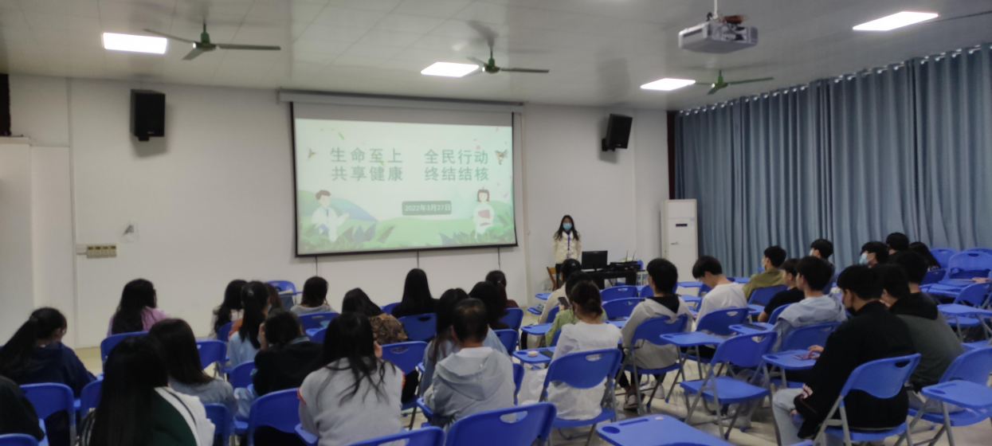

2.21级测量班本次的防治结核病主题团日活动由班主任唐晓丹主持。活动伊始，唐晓丹通过ppt向学生介绍有关结核病的相关知识及防治措施，预防结核病应当养成良好的卫生习惯，不抽烟，不酗酒，保证充足的睡眠，平衡饮食，加强锻炼，减少和结核病人的接触，探视病人时要戴好口罩。
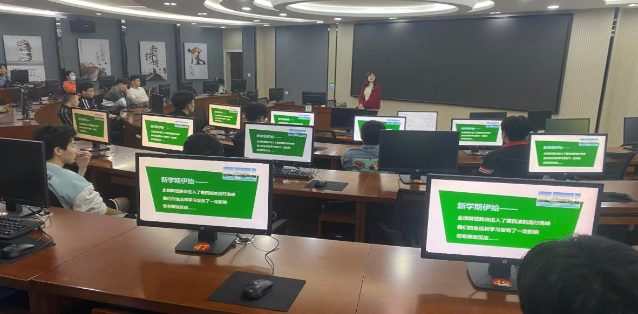
3.21级建工1班在一教507举行了“关注肺健康”主题班会活动，首先，辅导员韦俊向同学们重点强调了肺健康的重要性，随后也详细介绍了肺结核问题的具体特点，分析我国目前的肺结核现状、肺结核传播途径、发病机制等，增强了同学们对结核病的认识，同时也充分认识到预防的必要性，让学生清楚的认识到防治肺结核，要做到早发现、早治疗，正确认识、不怕病魔，保持健康的生活方式，保持绿色的生活环境。

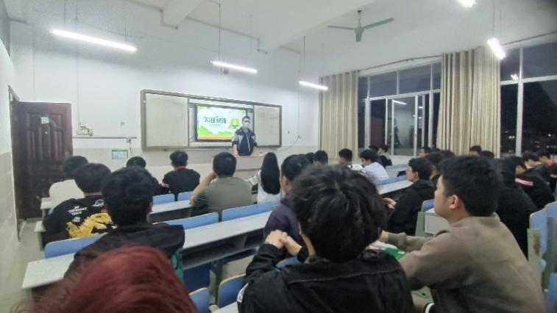
4.20级计算机应用技术班班主任蒙彩桃通过PPT讲解什么是肺结核，肺结核的传播途径、传染方式以及如何预防肺结核。同学们逐渐对结核病有了认知，了解了结核病对人类健康、社会和经济带来的影响，这次班会让同学们懂得了应该培养健康文明的卫生和行为习惯、强化个人的健康，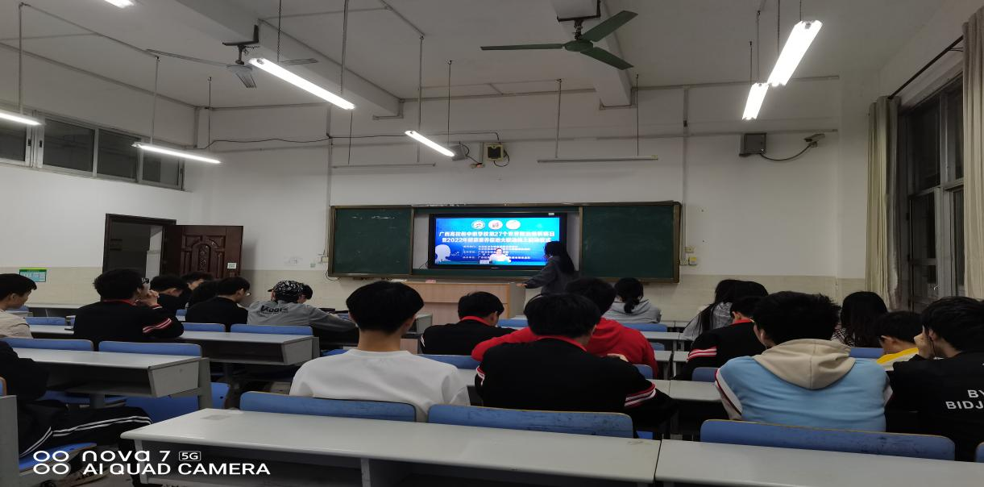
5.20计应2班的同学班会主题：《生命至上、全民行动、共享健康、终结结核》在班会期间老师做好师生的心理疏导工作，预防心理疾病和安全事故的发生这些帮助了同学们更加了解结核病，让同学们在生活中更加有力的防范结核病。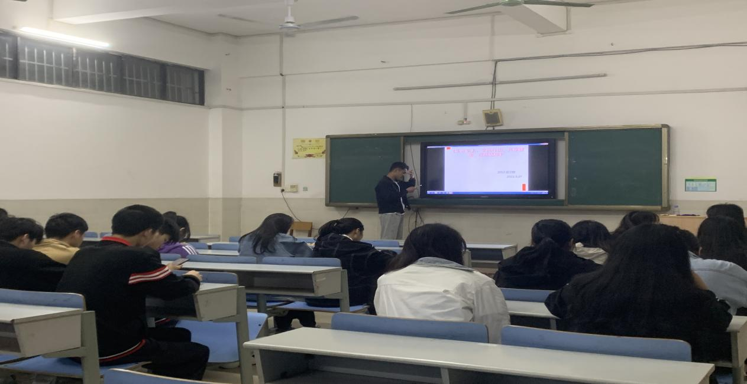

6.21分析检验2班的主题是《生命至上，全民行动，共享健康，终结结核》通过结核病防控知识班会同学们学习到：1、什么是结核病？2、肺结核是怎么传播的？通过学习同学们知道在生活中减少和结核病病人接触。同时好好锻炼身体加强自身免疫力,提高身体素质,感染的机率也会减少。此次在韦富存同学的讲解同学们对核病防控知识有了更深的了解。
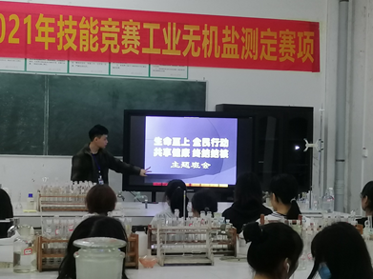
7.21工分五年制班钟丽举行了主题班会《大学生预防结核教育主题班会》在钟丽的带领下学习了结核病的五大威胁，结核病的发展历程，人类战结核病五个里程碑，通过学习同学们认识到了结核病对人类的诸多威胁，为结核病拉起了防范的警钟，提前预知结核病的多种可能性。

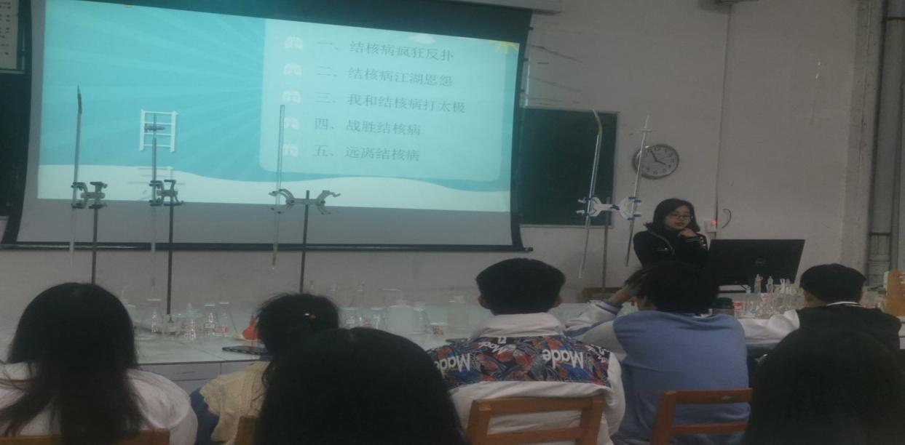

8.20冶金五年制班、21新能源化工观看《预防肺结核共享健康》主题班了解了防肺结核的主要内容，通过学生和老师的总结认识到春季是疾病特别是传染性疾病的多发季节，学校这种人员比较密集、相对比较集中的地方，一旦出现更是比较容易传播，会对广大师生的工作学习带来较大的影响，因此我们有必要对春季常见的传染病及其预防措护有所了解。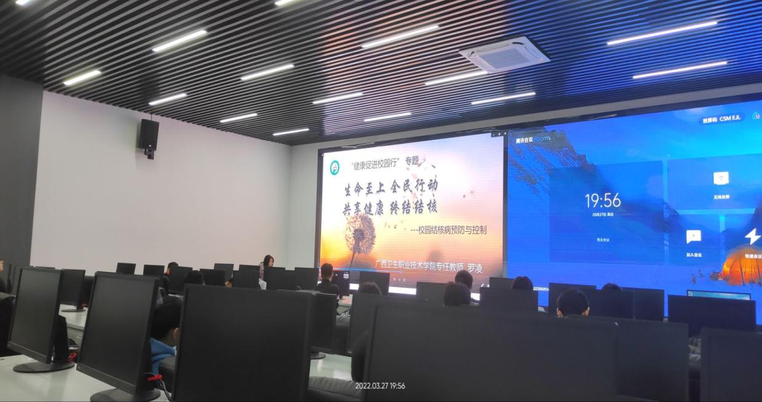
9.20学前7班在莫远记和潘巧玲的带领下同学们通过视频形式，观看了防治肺结核活动主题班会了解了结核病在不同的季节传染可能性不同，春季是空气传播病毒的有利时机，在春季加强防范让病毒感染的可能性减少。此次班会让同学们对结核病有了更系统化的认识，在今后的生活中多一份警惕。
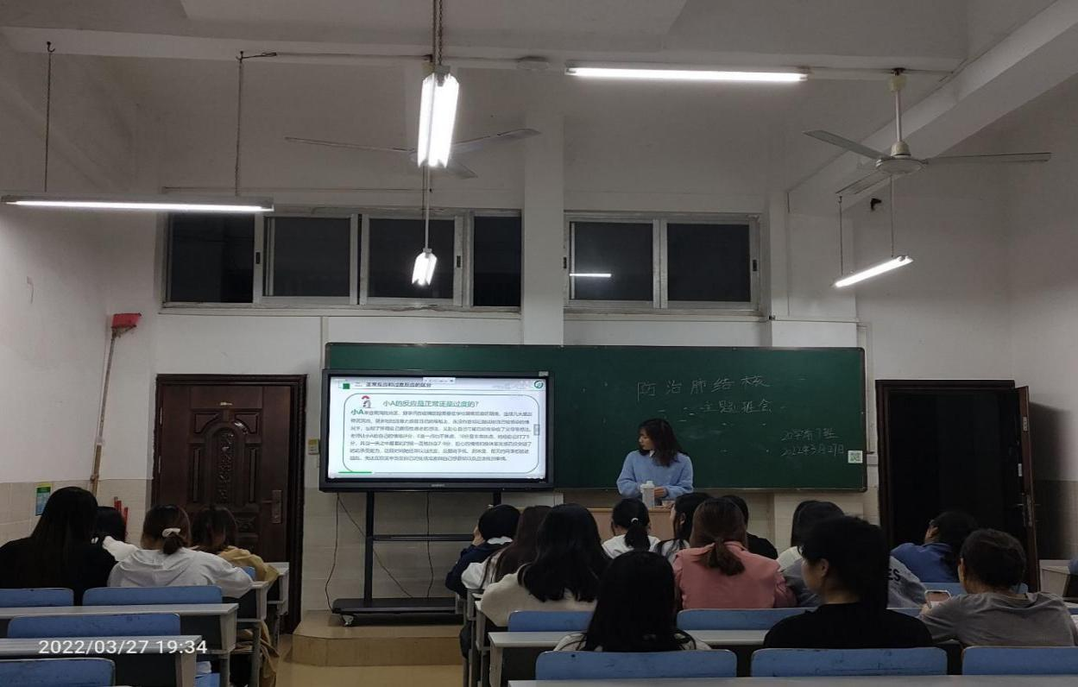
10.20学前衔接18班在一教307开展了“防治结核病”主题班会由张孝宇指导主持，会议观看结核病防控知识讲座，了解结核病的病因和防止措施，让同学们对结核病防范于未然。
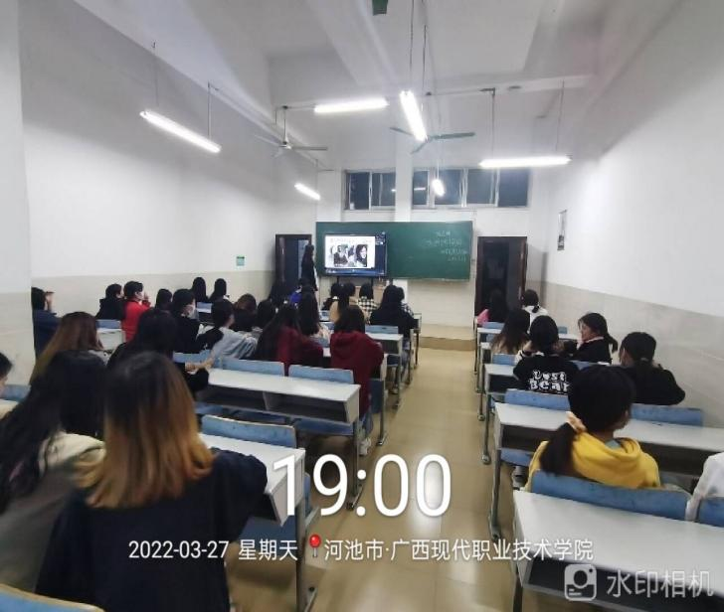
通过观看结核病防控知识讲座和观看疫情期间学生如何处置不良情绪和良好学习行为养成的心理调适讲座进一步普及了结核病的相关知识，有效预防结核病在校园内的发生。

